Week van 4 tot 8 november 2013

Project: Halloween e.d..

Hoihoi!

Eindelijk ons lang verwachte project rond halloween gestart.

Maandag:

Na een weekje vakantie hebben we elkaar natuurlijk alweer een heleboel te vertellen. Na het forum startten we dus onze kring met vakantieverhalen. Pas na de speeltijd vliegen we in ons project. Eerst bedenken we allerlei zaken die we willen doen rond halloween, heksen en ‘het bos’. We noteren alles op een groot blad. Aan de hand van dit blad zullen we de komende weken plannen.
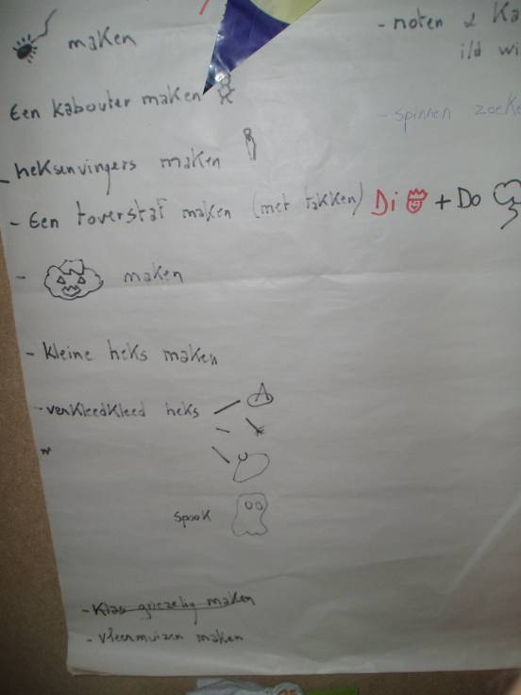

Daarna is het tijd om allerlei zaken bij elkaar te zoeken die kunnen dienen voor onze eerste activiteit. We wilden namelijk onze klas griezelig maken en ook een bos bouwen. Aangezien ik een heleboel dingen in andere lokalen moest gaan zoeken konden we pas na de middag startten met het effectief decoreren van de klas. Ondertussen kwam de kralenbak vanonder het stof en vlogen een heleboel kinderen op de puzzels.
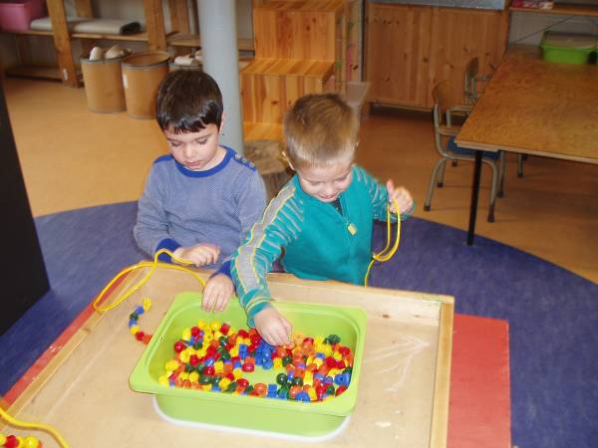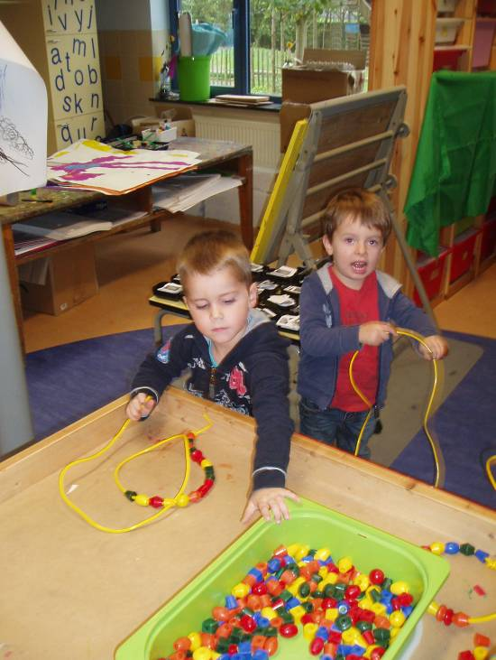
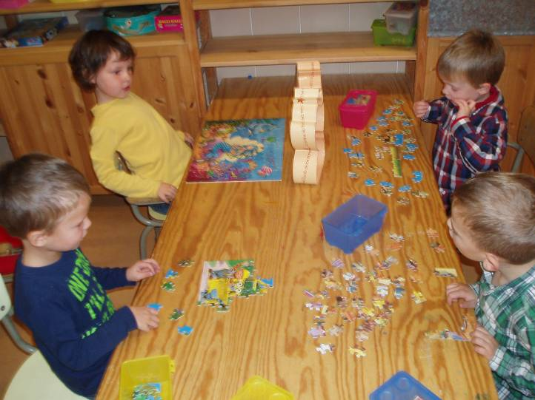
We kregen ook griezelstempeltjes die we konden uitproberen op een blad. Het was de bedoeling om die rechtop te stempelen maar dat lukte nog niet altijd. We blijven oefenen.
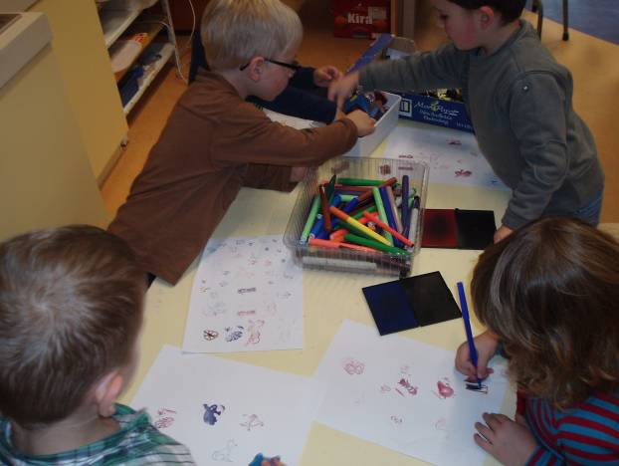

Na de middag kwam ook Annick meehelpen in de klas. We konden haar hulp goed gebruiken. Samen plakten we ramen af en hingen we de camouflagenetten (bossen) op. We probeerden de klas zo donker mogelijk te krijgen want donker vinden we toch wel griezelig.
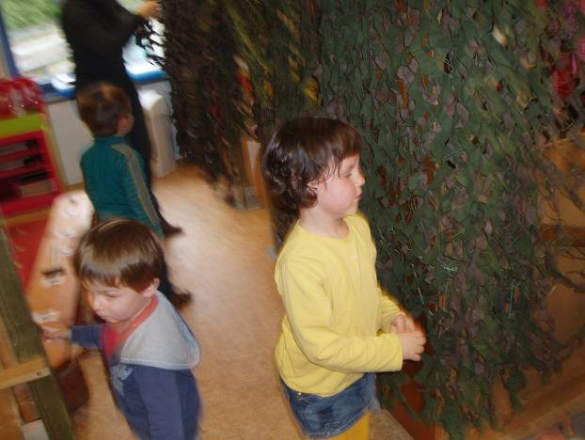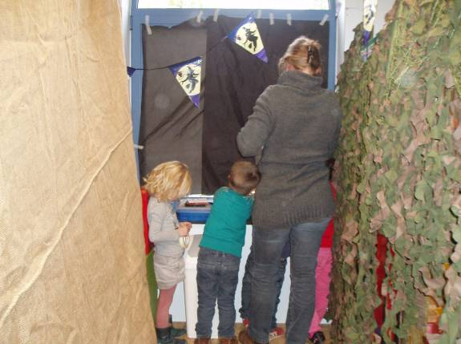
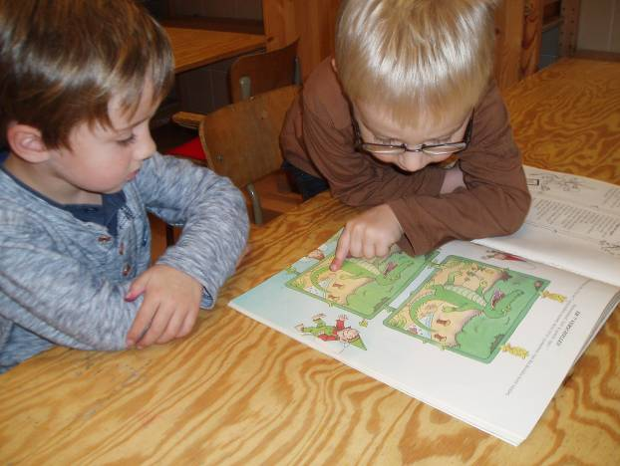 We konden ook 7 verschillen zoeken op een griezelzoekplaat.

Dinsdag:

Het donker maken van de klas is alvast goed gelukt. Dinsdagmorgen mocht iedereen een zaklamp meebrengen. We vertelden onze verhalen bij het schijnsel van de zaklamp.
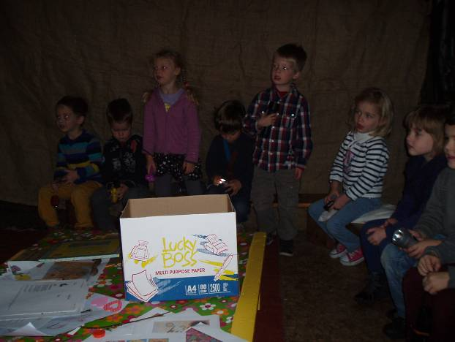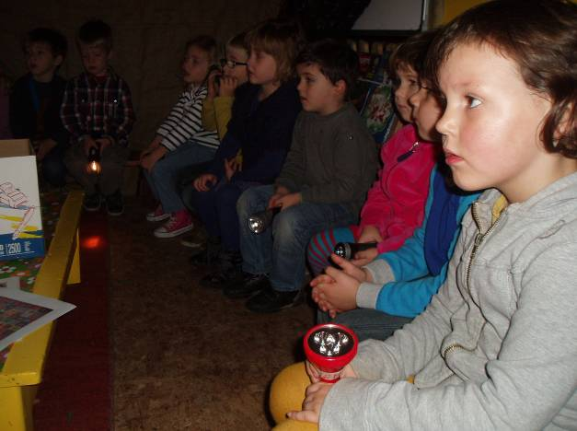

Daarna maakten we griezelige schimmendieren (bij de eerste foto werkte de flits alvast goed ☺)
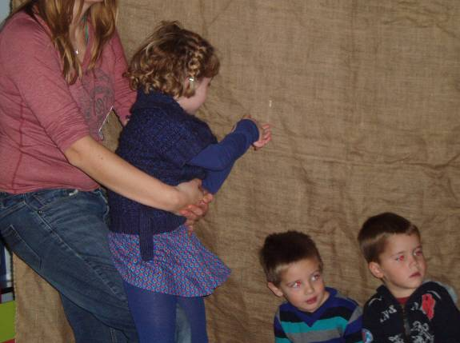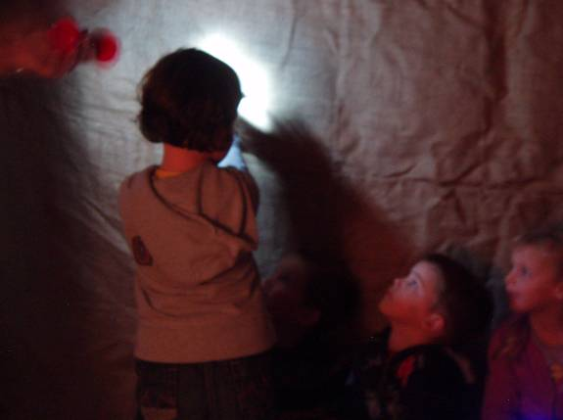

Daarna was het tijd om op spinnenjacht te gaan. We hadden ’s morgens door het raam gezien dat het nog niet regende. Aangezien de weerman de komende week nogal wat neerslag voorspelde spoedden we ons na de kring naar buiten. Helaas pindakaas begon het net dan te regenen. We probeerden nog wat spinnen te zoeken maar spinnen houden ook niet van regen. Ze hadden zich zo goed verstopt dat de vangst erg mager was (letterlijk en figuurlijk want we vonden maar 1 hooiwagen). Ondertussen zochten we ook nog naar takken want we wilden na de middag toverstaffen knutselen met echte takken.
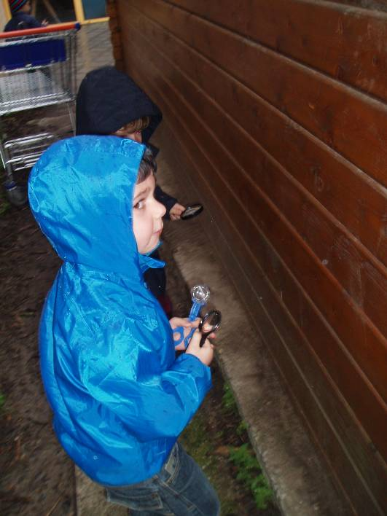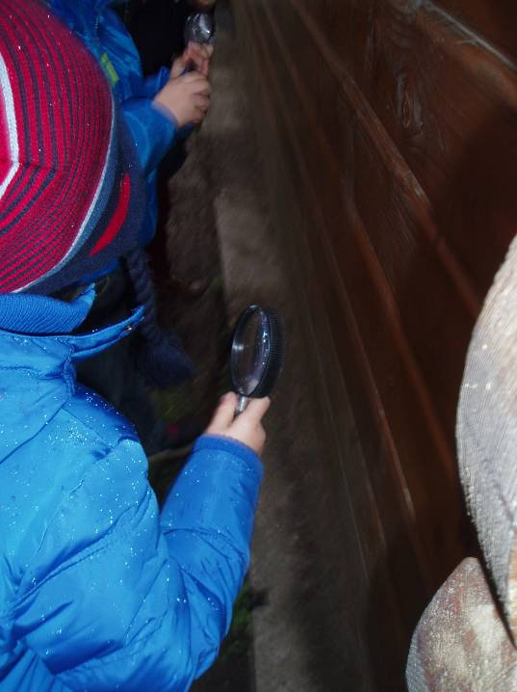

Het begon echter steeds meer te regen en daarom besloten we binnen verder te zoeken. Spinnen houden ook niet erg van koude en daarom komen ze ook erg vaak binnen in huizen. Wie weet, hadden we hier meer succes.
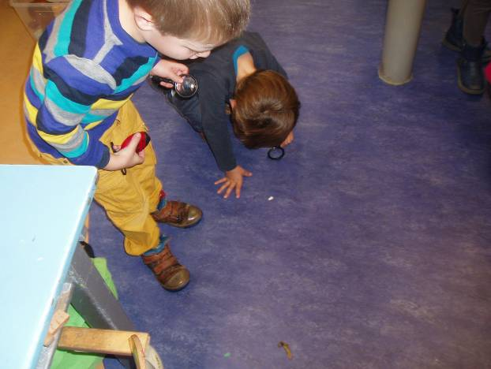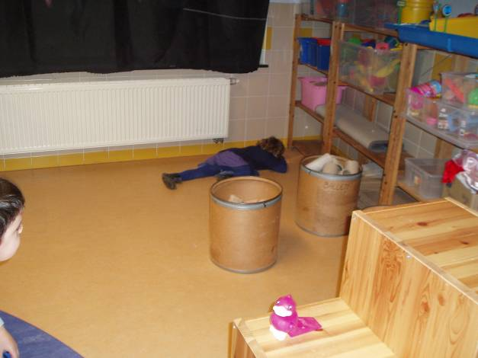
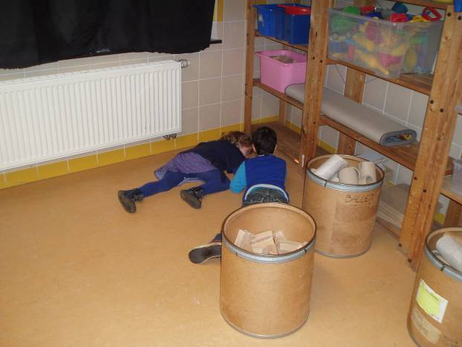
Inderdaad! We vonden 1 spinnetje! De komende dagen zal er nog volop verder gezocht worden!
Na de speeltijd kregen we bezoek van een echte heks! Er bleek niet alleen een heks in de klas te zitten maar ook een eng spookje. Heks was wat bang en pookte met haar bezem zachtjes in de buik. Daarna toverde ze de muts van het spookje weg. Het bleek Miel te zijn die zich had verkleed!
Heks had een valies mee met daarin een heleboel spullen om heksensoep te maken. Ze had namelijk erge honger en lustte onze lekkere koekjes niet.
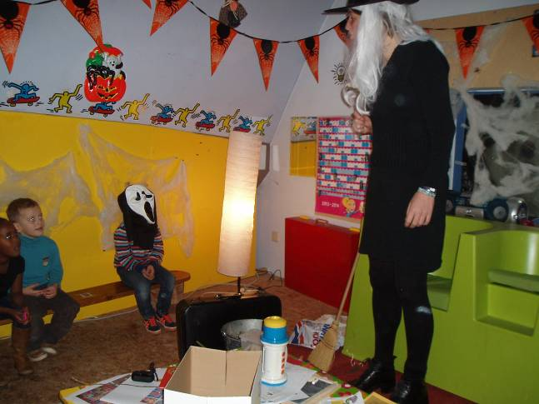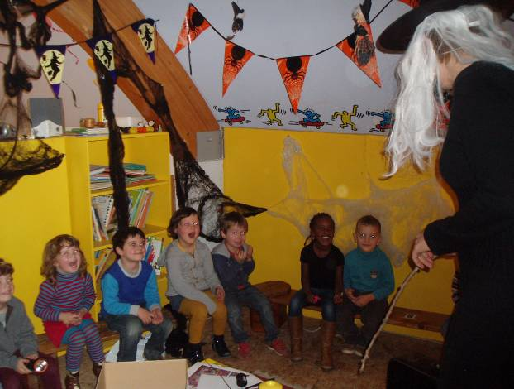
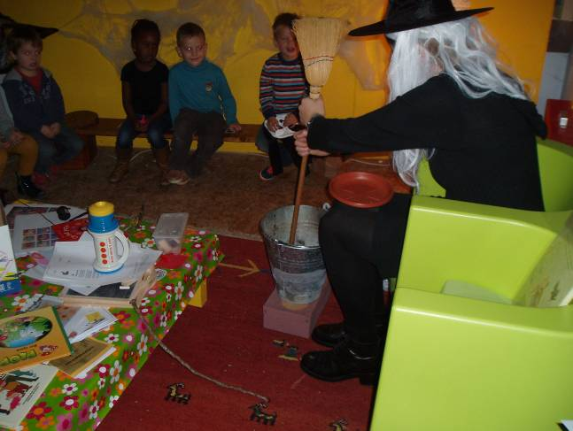Heks ging aan de slag met drakenogen, rattenstaarten, regenwormen,… . Daarna draaide ze haar bezem om en roerde ze in haar vieze ketel. Bah!
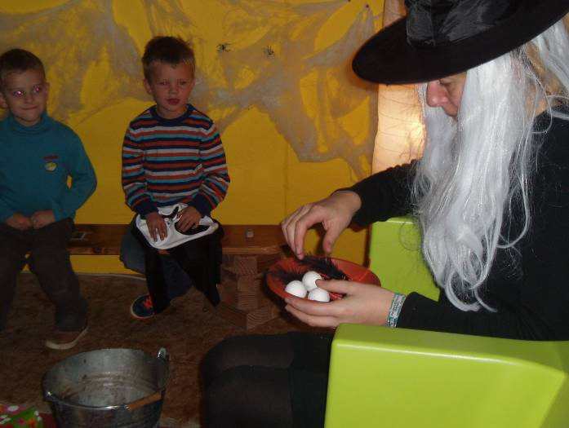
We kregen van haar wel een helboel heksenspullen voor ons poppenhuis. Nu kunnen we ook heksenpap en heksentaart maken! Er kwamen ook boskleren, heksenborden, flesjes drakenbloed….

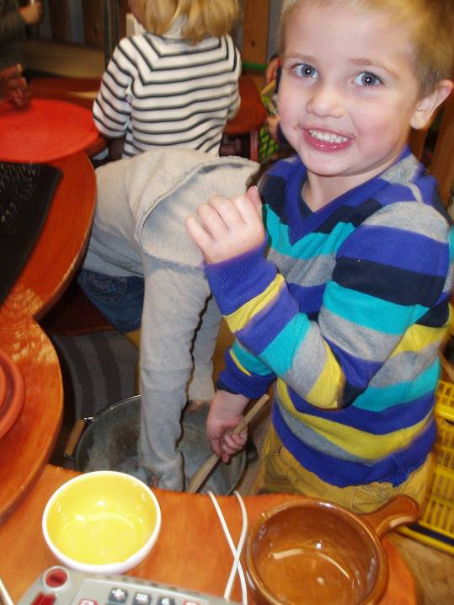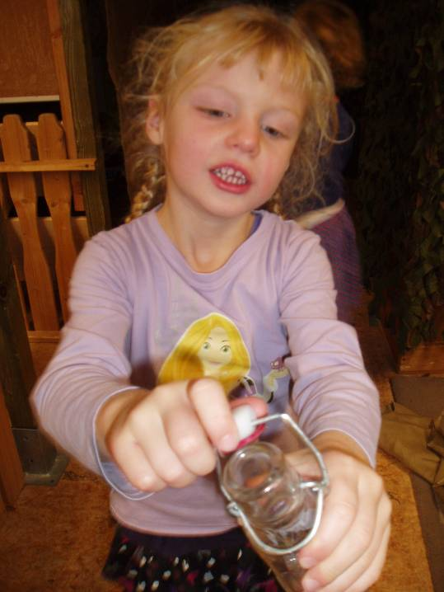
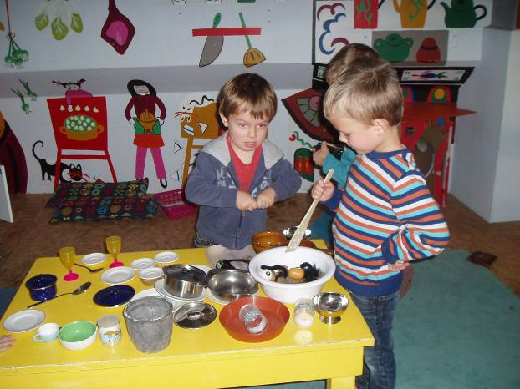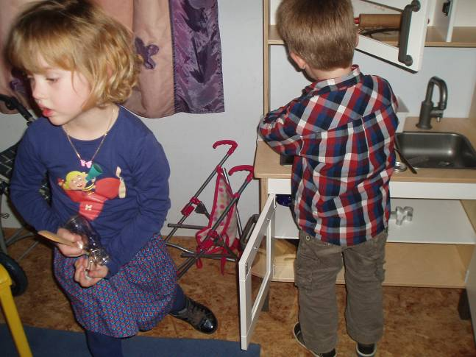
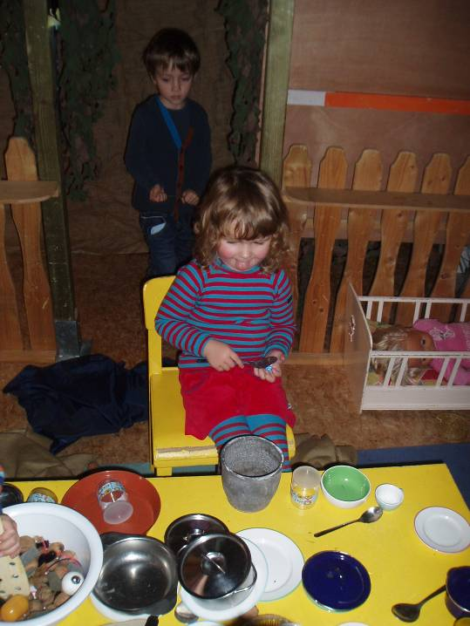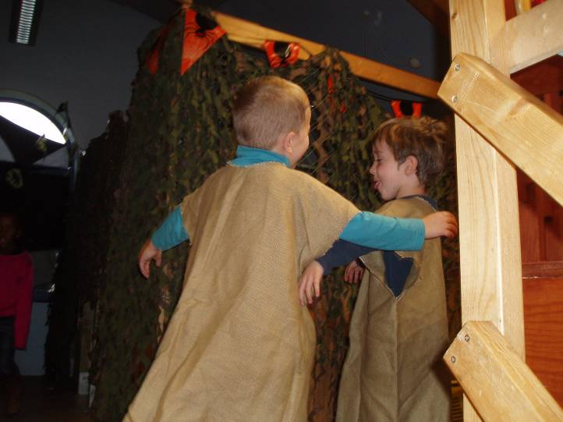
Dinsdag hadden we ook veel geluk! In de klas van Mieke kwam een dierenarts op bezoek. Hij had o.a. een slang en muizen mee. Net waar heksen zo van houden! We mochten de slang en de muis even aaien.
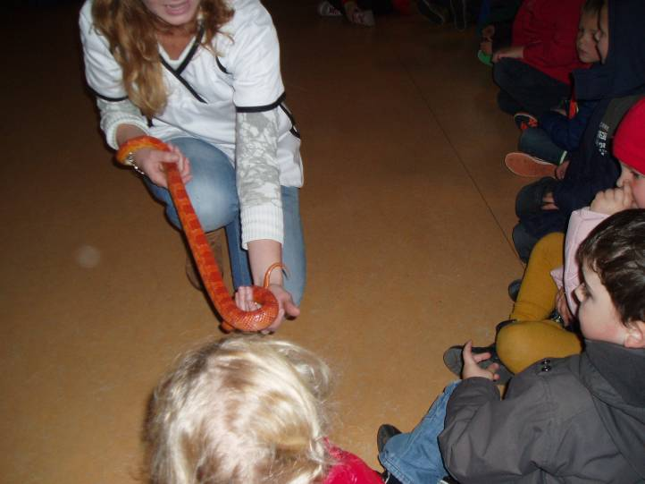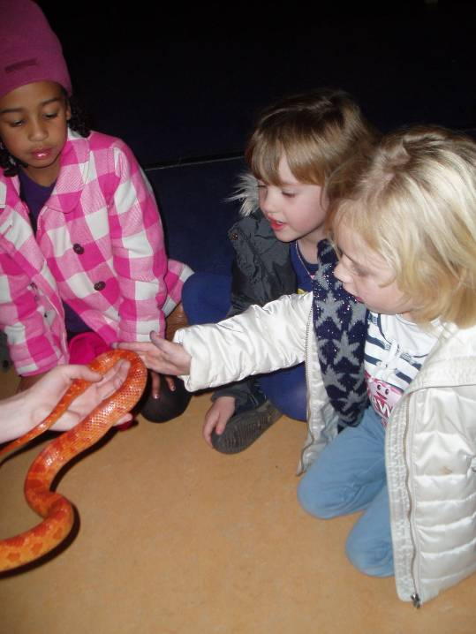
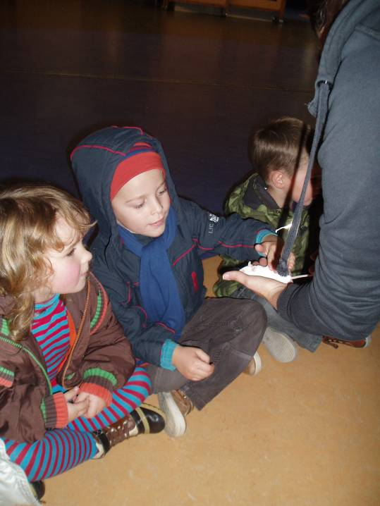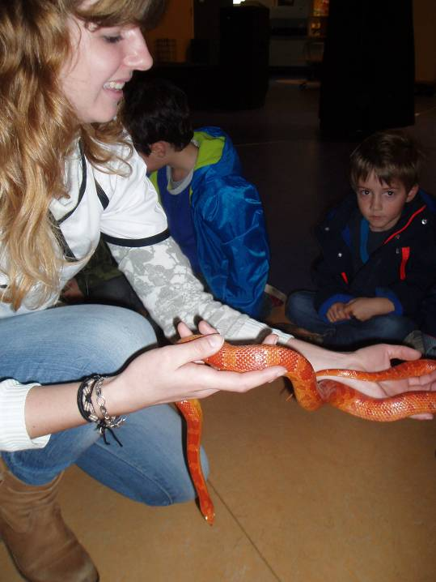
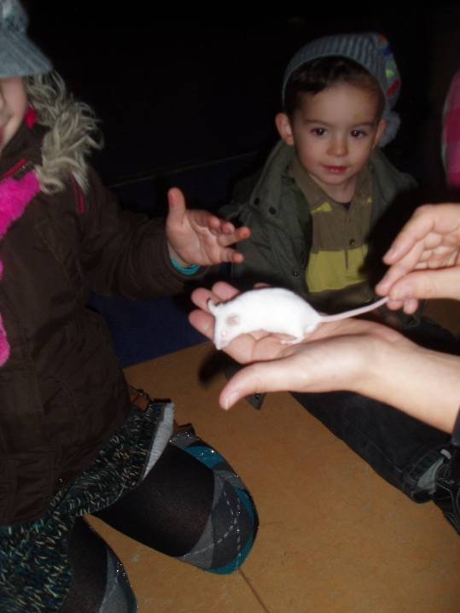

We bouwden ook een bos in onze zandbak. Nu en dan moeten we wat water in de bak doen zodat we weer steviger bergen kunnen bouwen.
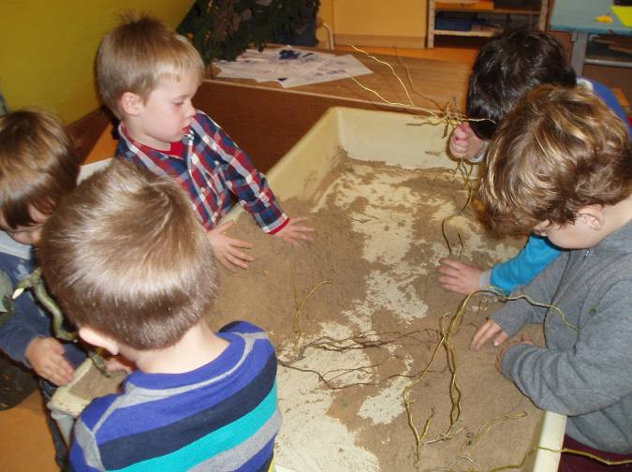
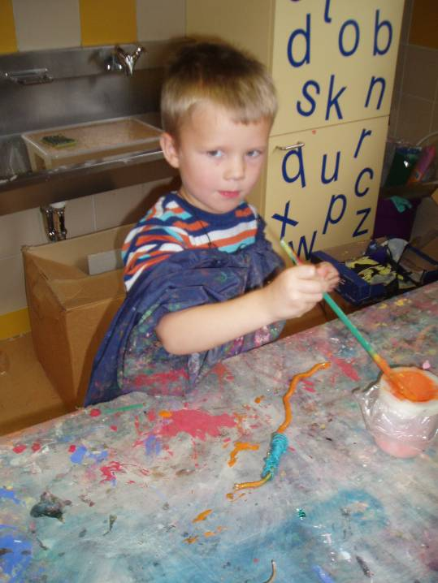hoog tijd om toverstaffen te maken. Eerst koos je een tak. Daarna moesten de zijtakjes verwijdert worden. Bij stap 3 mochten we onze toverstaf versieren naar eigen zin (verf, wol, touw,…)
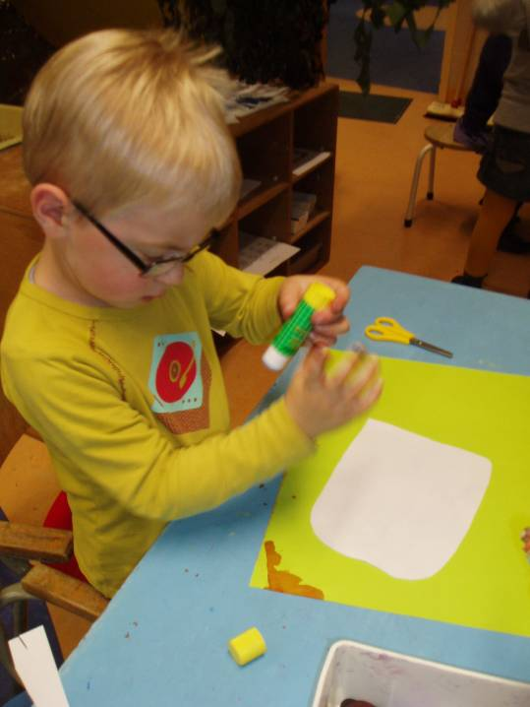 Om te stempelen kregen we nu eerst een blad met een kasteel op. Bedoeling is om eerst het kasteel uit te knippen en op te kleven. Daarna stempelen we er spookjes en griezeltjes rond. Tot slot kan je het kasteel ook inkleuren.

Nog wat sfeerbeelden…

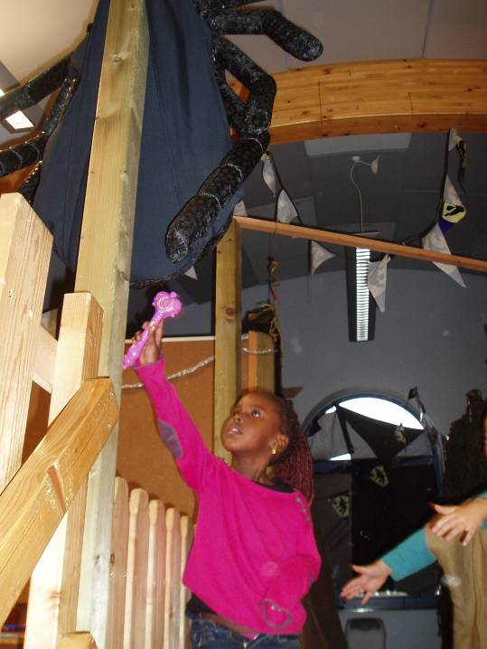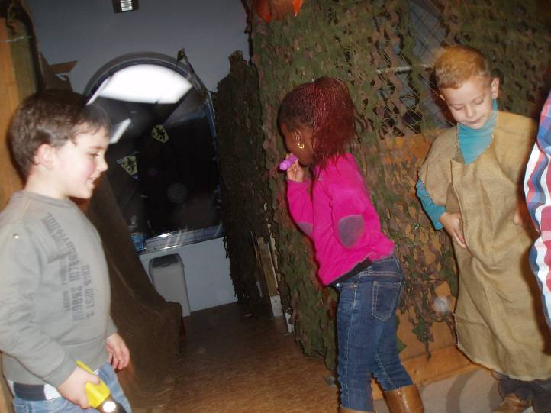
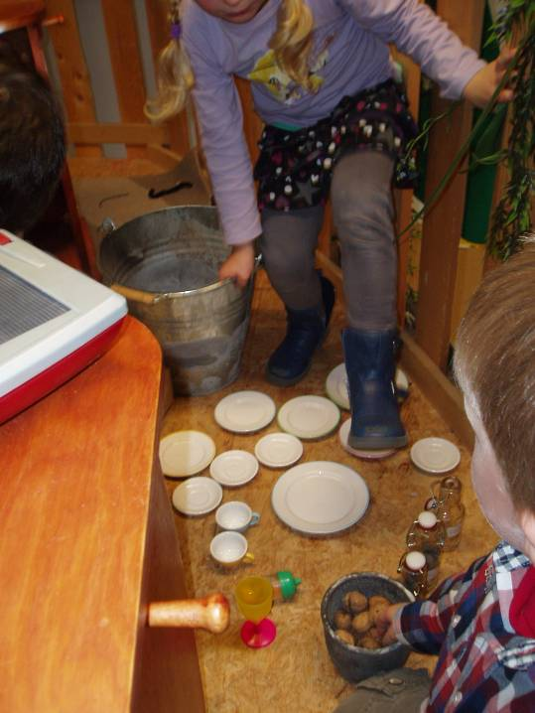

Woensdag:

Na de kring gingen we turnen bij Eva.

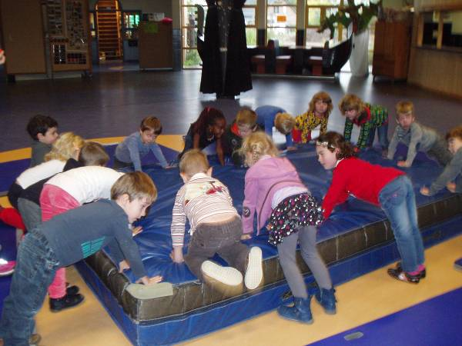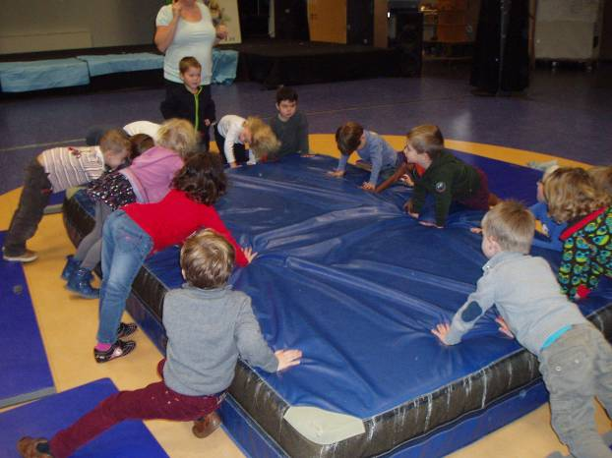

Daarna werden we verdeeld in 3 groepjes. Eén groepje ging naar de relaxatie bij Eva, één groepje speelde een spelletje bij Aaron en één groepje keek met mij naar spinnen. Na 20 minuutjes schoven we telkens door. Jammer genoeg vergat ik foto’s te nemen van de relaxatie….
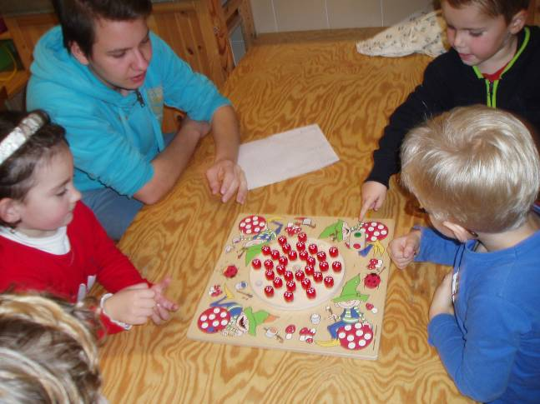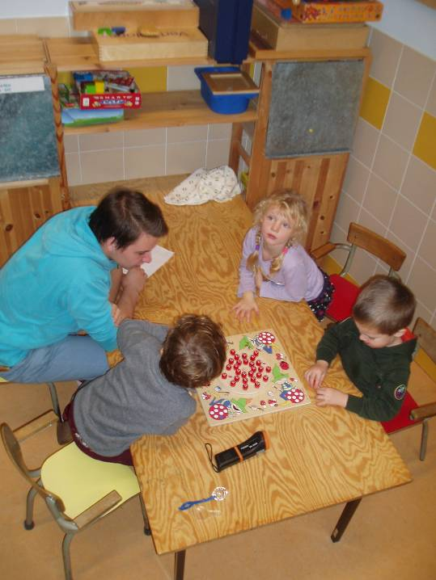

Bij Aaron moesten de kinderen trachten om het gegooide kleur te vinden onder een paddenstoel. Een soort memory dus. Extra moeilijk wordt het als je weet dat de schijf waarop de paddenstoelen staan kan draaien. Opletten dus!

Bij de spinnen keken we eerst naar enkele schielijk overleden spinnen. Zagen ze er hetzelfde uit? Wat was anders? Wat was net gelijk? Door het vergrootglas konden we de spinnen extra goed zien. Zo zagen we goed de haartjes op de poten van de spin.
We hadden het over de structuur van z’n lijf, hoe ze webben weven,… . Natuurlijk bestaan er een heleboel verschillende soorten spinnen en niet elke spin weeft een web of heeft evenveel ogen maar we bespraken de spin meer algemeen. Op het aantal poten bijvoorbeeld werd dan extra gelet.
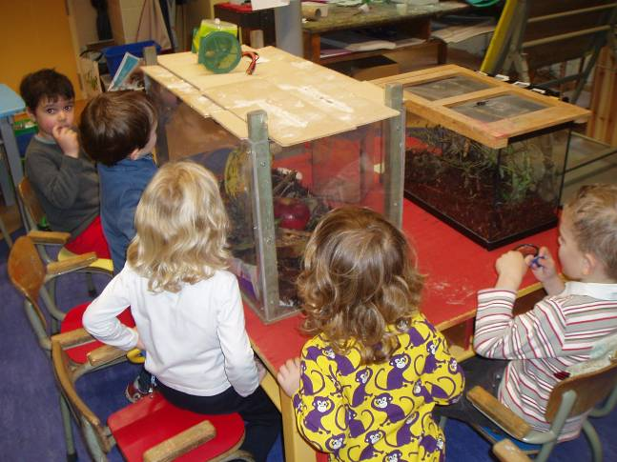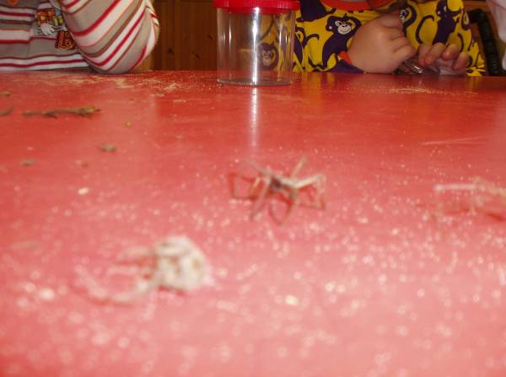
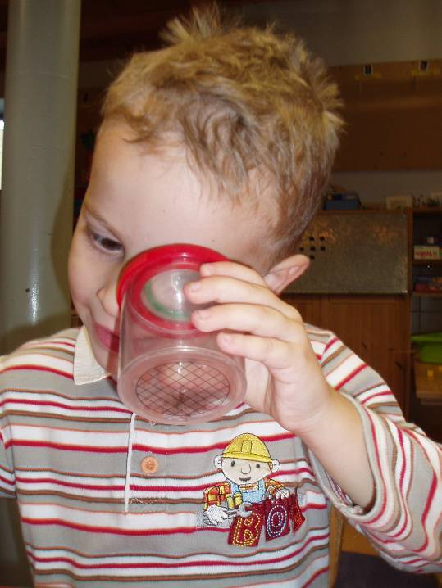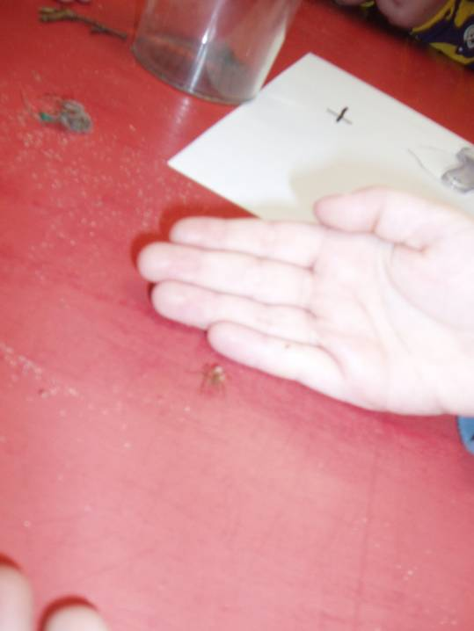
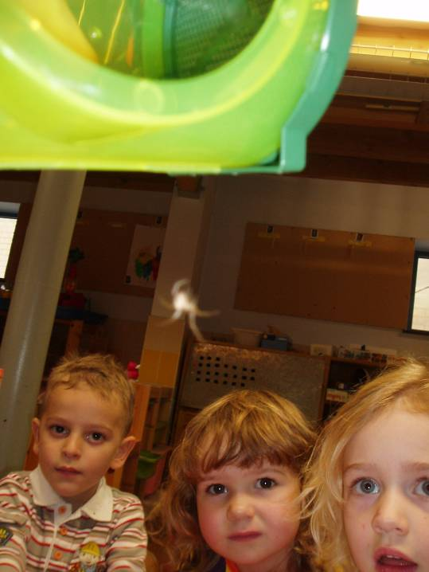waarom valt deze spin niet naar beneden?
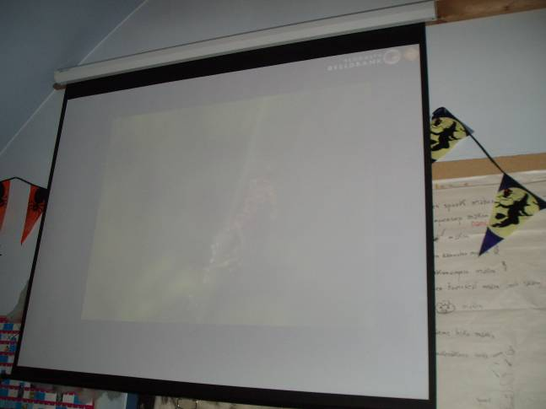 Op het eind keken we naar een kort filmpje waarin je duidelijk zag hoe het web geweven werd en hoe een prooi ‘ingepakt’ werd.
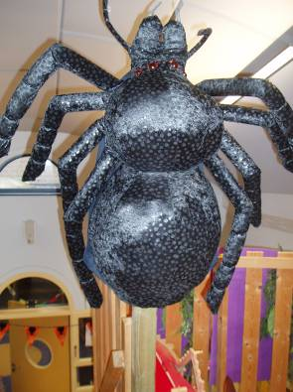Onze gigantische spin (dank je wel Elena)

Donderdag:

Elena kreeg van haar oma een prachtig heksenpakje mee.
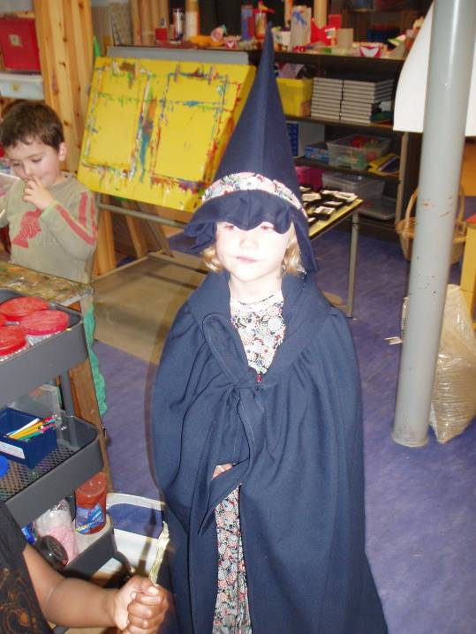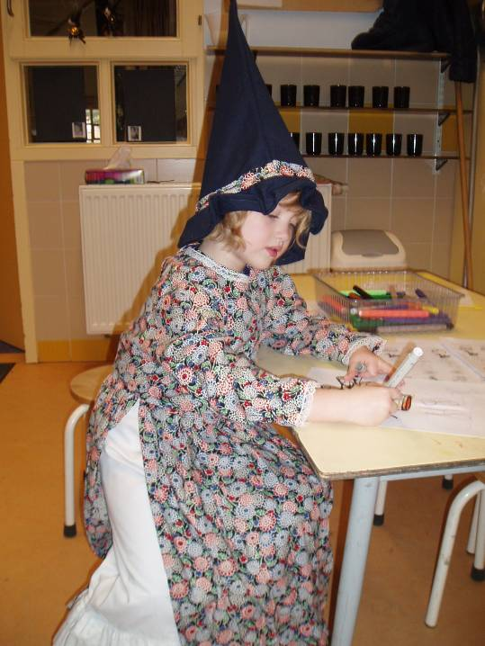
Na de turnles was het toverstaffentijd! Een heleboel kindjes waren nog vol ongeduld aan het wachten tot zij aan de beurt kwamen. Ik durf namelijk niet teveel kindjes tegelijk aan het werk zetten met die lange stokken.
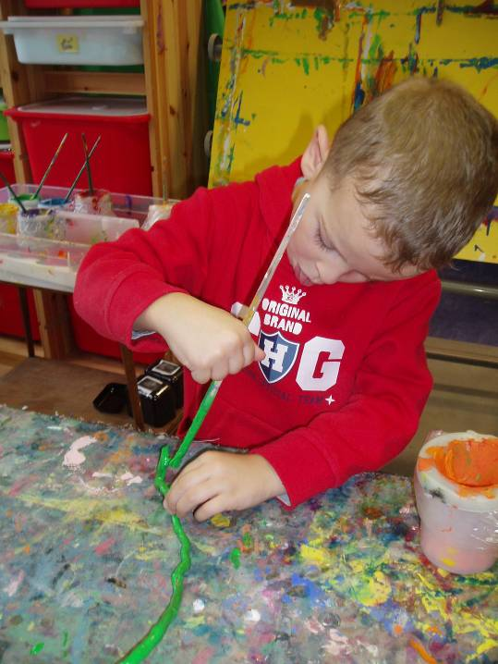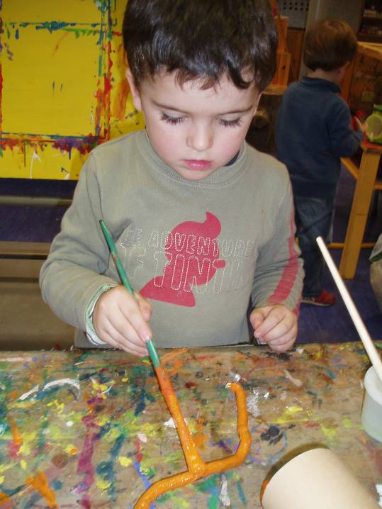
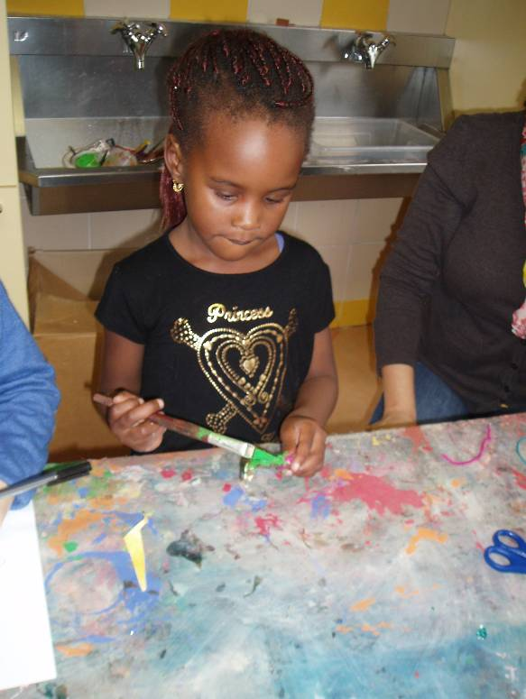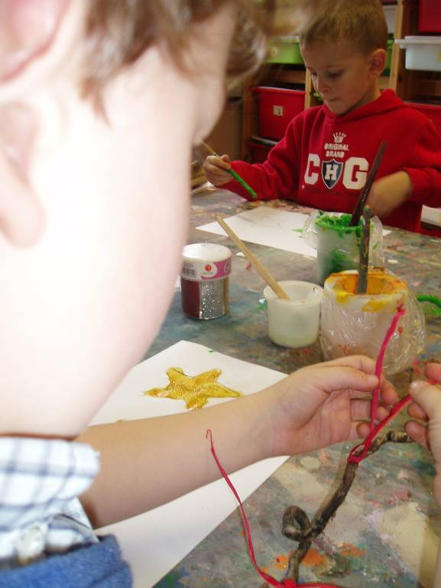
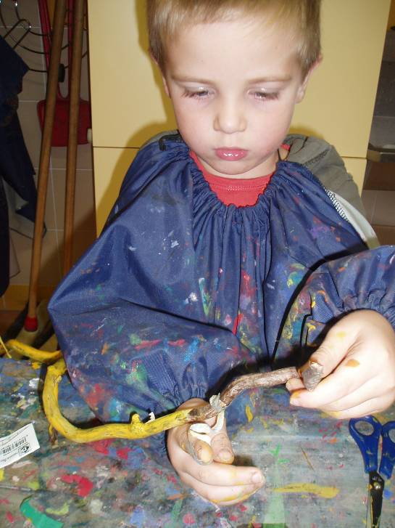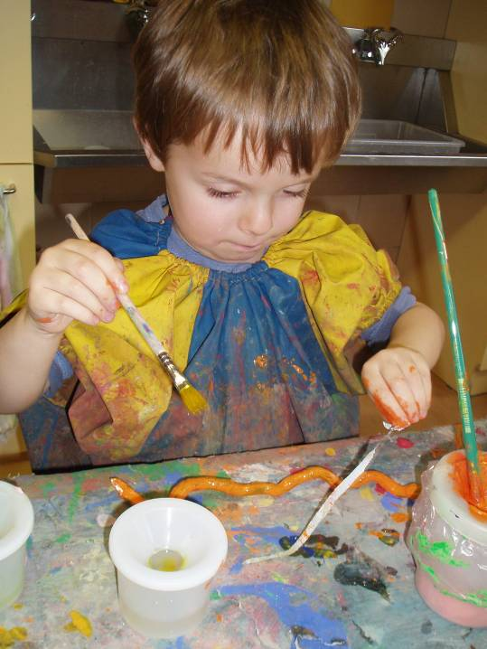
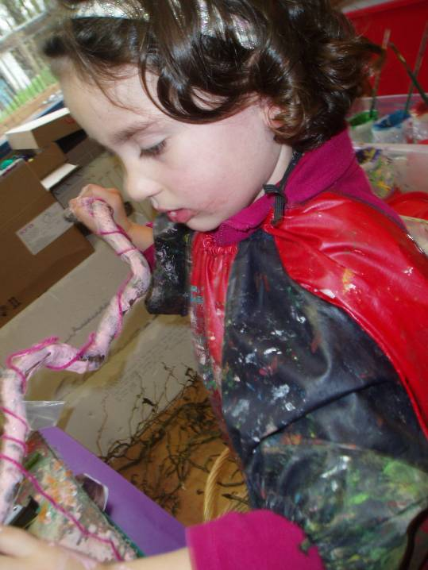
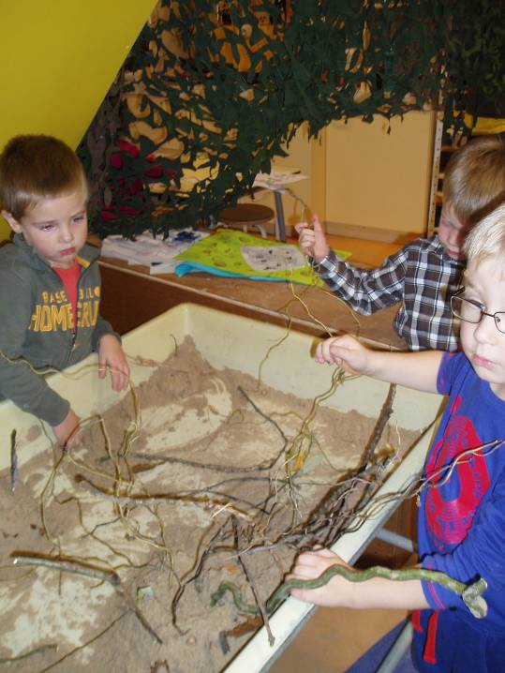er werden volop bossen geplant.

Na de middag maakten we onze pompoensoep (met behulp van nancy). We maakten kennis met de vervelende kantjes van ajuin snijden en het bleek helemaal niet evident om pompoen in stukjes te snijden maar na wat zwoegen (dank u Nancy) lukte het toch!
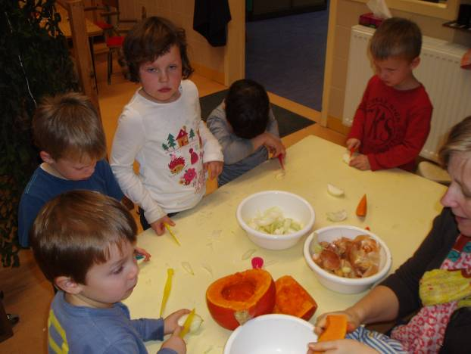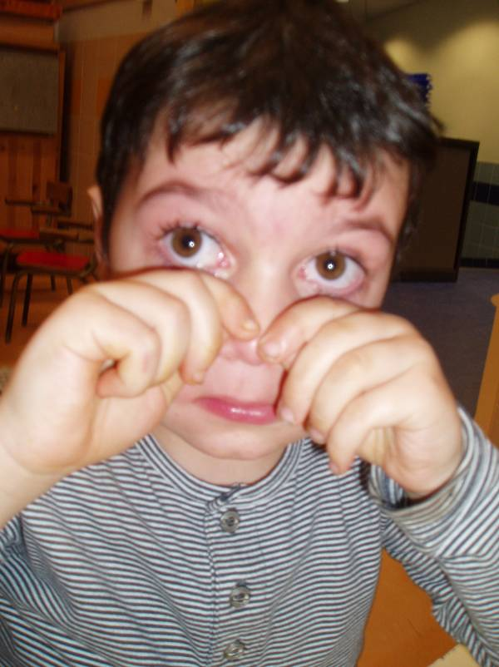
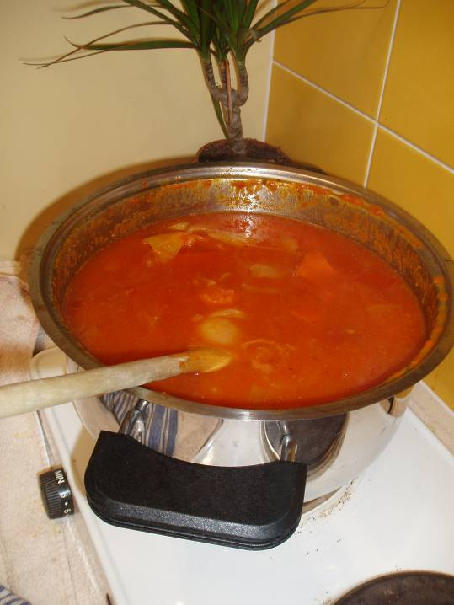 Onze pruttelende soep.

Vrijdag:

Vandaag stond alles in het teken van soep. Ik had gehoopt ook de toverstokken te kunnen afwerken maar helaas. Dinsdag maken we de laatste.
Na de kring begonnen we met het rollen van balletjes. Het was zo prettig dat het eindeloos lang duurde voor er 3 balletjes gerold waren. Daarna staken we er ‘spinnenpootjes door’. Na de speeltijd kookten we 2 potjes water en lieten we de balletjes alvast even pruttelen.

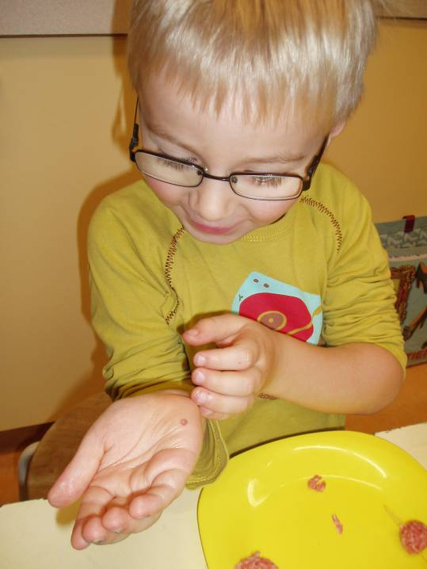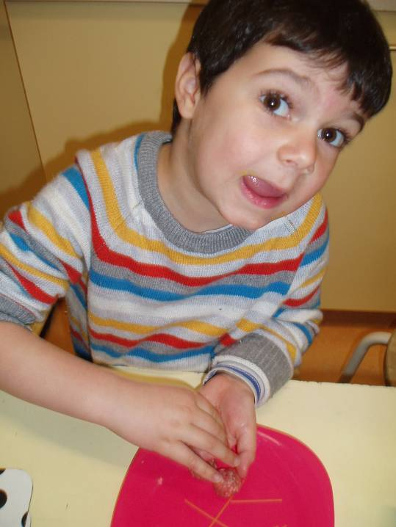
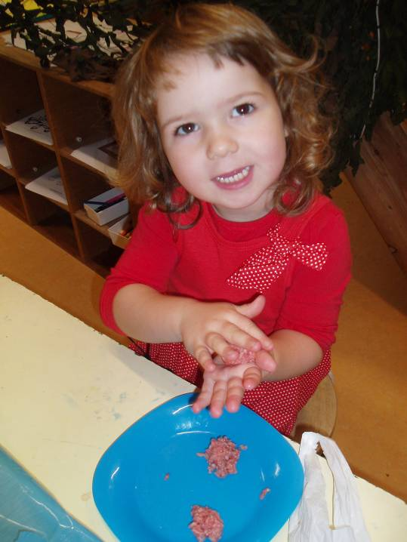

We mixten ook al de koude soep. Aangezien het ondertussen al 11.00 u was, besloten we pas na de middag soep te drinken.
In de plaats van soep te drinken, werkten we nog enkele toverstaffen af.

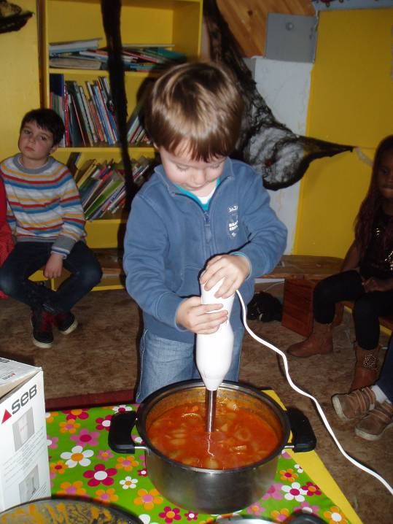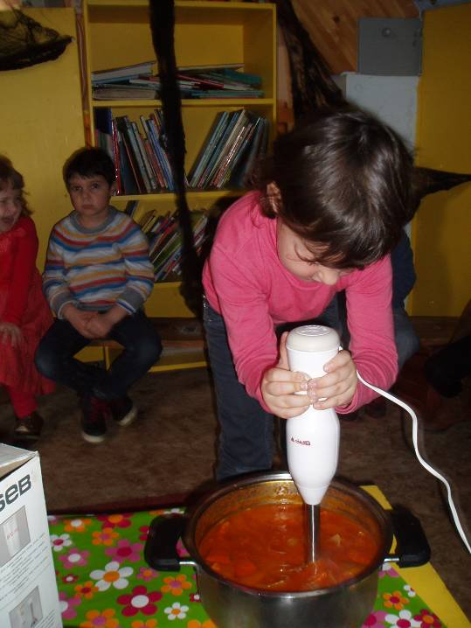
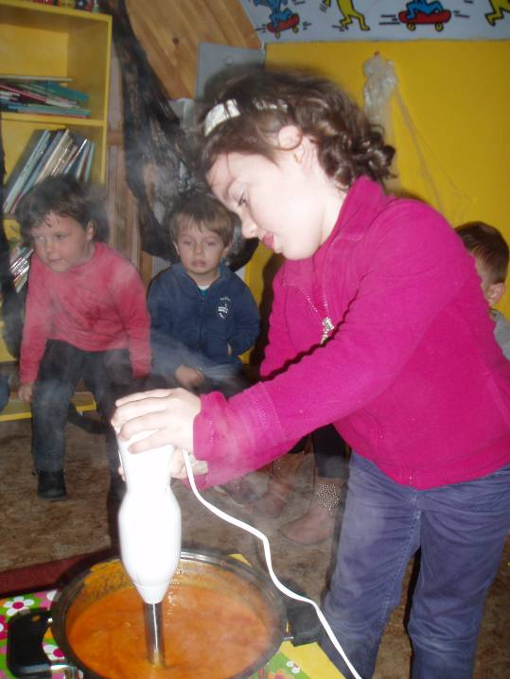
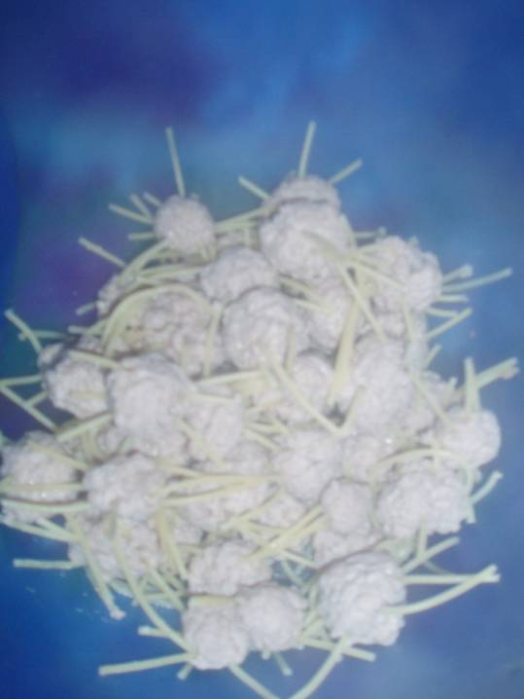toegegeven, het ziet er niet smakelijk uit maar het is het wel!
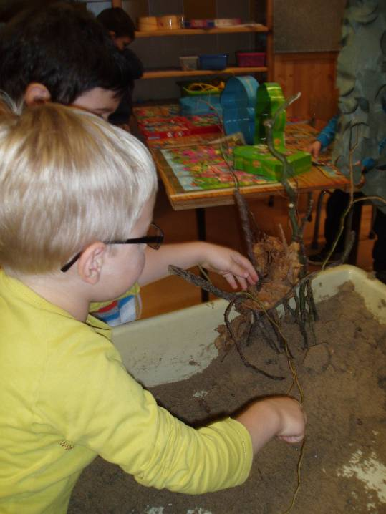Jom bouwde nog een prachtig bos.
Er werd ook weer opvallend veel gepuzzeld en met de kleine legoblokjes gespeeld.

Na de middag kookten we de soep op. De soep moest even doorkoken want we hadden ook nog rattenstaarten toegevoegd (die 4 minuten moesten koken). Terwijl we wat wachten tot de soep afgekoeld was, zongen we nog even ons heksenlied en probeerden we nog het versje. We keken ook naar het liedje ‘zes heksen bij elkaar’.
Daarna was het tijd om te smullen!

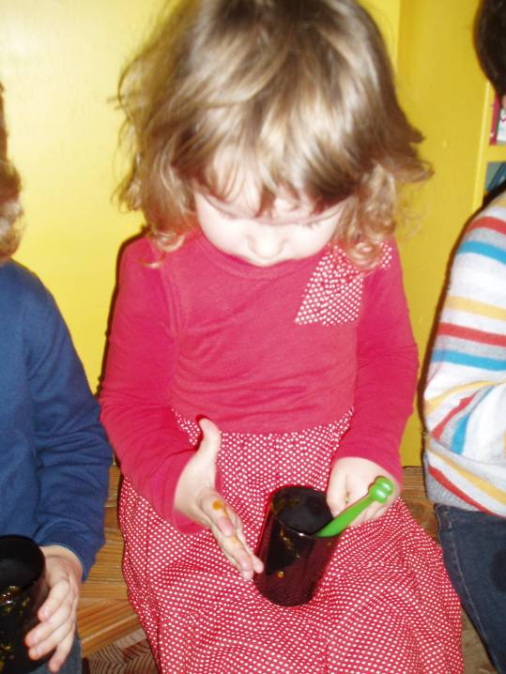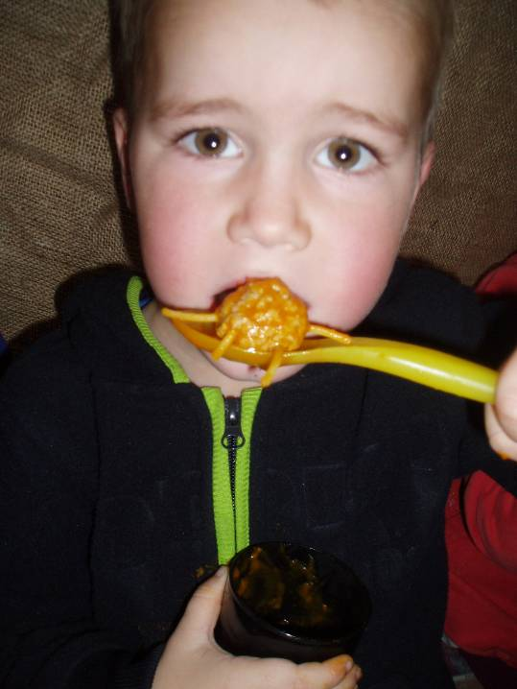
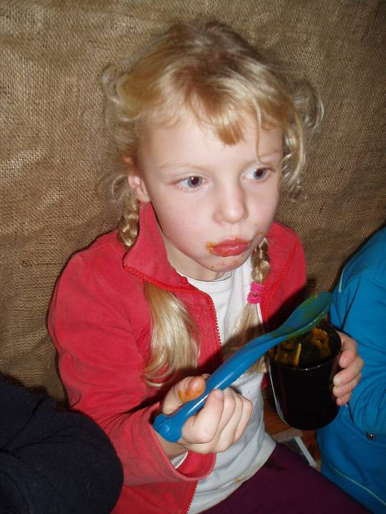

Nog even de klas opruimen en het was alweer forumtijd. Het was een erg leuke, rustige dag vandaag! Op naar volgende week! Daarin zijn spinnen, slakken,… nog steeds welkom.
We zullen nog een weekje verder werken rond de heksen want de kinderen vinden het echt wel leuk. Ik wil ook even proberen om een letter – en cijferhoekje te introduceren. Even zien wat het wordt.

Alvast een heel prettig weekend gewenst!
Groetjes!
Ilse

Agenda:

11 november: vrije dag
26 november: zwemmen of 2 december (zie onderaan)
4 december: sint op bezoek in school
13 en 14 december : kerstmarkt

Belangrijke mededelingen:

- Ons toiletbelletje is er en werkt uitstekend! Merci Eric!
- Sedert deze week hangen er foto’s op de kringbanken. Dit omdat er heel wat ruzie was over wie nu naast wie mocht zitten, kinderen die verliepen van plaats tijdens de kring, elkaar stoorden,… . Na deze week kan ik alvast zeggen dat het een stuk rustiger is in de kring.
- Ik kreeg het aanbod van Emmy om i.p.v. op 26 november te gaan zwemmen, op 2 december te gaan. Emmy kan die dag namelijk niet gaan zwemmen met de klas. Het grote voordeel daarbij is dat we met de bus kunnen gaan (wat niet wil zeggen dat ik geen hulp nodig heb van ouders!). Ik wil even horen wat jullie vinden van de verschuiving. Zijn er ouders die speciaal verlof genomen hebben op 26 november? Laten jullie iets weten? Alvast bedankt!
- Voor de speurreuzen ben ik nog op zoek naar een 10-tal kookwekkers. Kan iemand z’n wekker een weekje missen (naamtekenen a.u.b.) alvast bedankt! Ook zoeken we nog ‘neklinten’. Je weet wel, zo’n linten die je soms op festivals,… krijgt om een badge aan te hangen. Mocht je ons kunnen helpen zou dat super zijn!

